Efecto de la fertilización nitrogenada en la
producción de biomasa y calidad de aceite esencial
en Lippia alba (Miller), Pronto alivio
H. Hernández V., C. Bonilla C. y M. Sánchez O.
|Compendio | Abstract | Introducción | Procedimiento Experimental |
| Resultados y Discusión| Bibliografía |
COMPENDIO
En el Campo Experimental de la Universidad Nacional de Colombia sede Palmira (CEUNP) se realizó un ensayo para evaluar el efecto de la fertilización nitrogenada, aplicando dos fuentes (gallinaza y urea) en dos niveles (50 y 100 kg/ha de nitrógeno) y dos frecuencias de corte (dos y cuatro meses). En el lote experimental se situaron 15 parcelas, en un diseño de bloques completos al azar, con cinco tratamientos y tres repeticiones. Para el análisis de la información se utilizó el programa estadístico SAS. El máximo rendimiento de biomasa y aceites esenciales se obtuvo con la aplicación de 100 kg/ha de nitrógeno en forma de urea y la frecuencia de corte cada dos meses. Los niveles de extracción de Lippia alba en nitrógeno variaron entre 79.7 y 128.5; fósforo entre 24.5 y 30.5; potasio entre 114.6 y 138.8 y calcio entre 100 y 150 kg/ha. El aceite esencial estuvo compuesto mayoritariamente por carvona y limoneno.
Palabras claves: Fertilización nitrogenada, Lippia alba, Rendimientos biomasa, aceites esenciales, pronto alivio.
ABSTRACT
Nitrogenous fertilization effects in the Lippia alba production and quality. In the Experimental Center of the National University of Colombia-Palmira (CEUNP) a experiment was realized to evaluate the effect of the nitrogenous fertilization, using two sources (gallinaza and urea) at two levels (50 and 100 kg/ha of nitrogen) and two cutting frequencies (each two and four months). In the experimental area 15 plots were planted, in a randomized Complete Blocks design random (RCBD) with five treatments and three repetitions to measure the following variables: production of fresh matter, content of dry matter, nutrients extraction and content of essential oils. The analysis of variance used the statistical program SAS. The maximum yield of biomass and essential was obtained oils combining the fertilization with 100 kg/ha of nitrogen as urea and the cutting frequency every of two months. The levels of nutrients extraction of Lippia alba varied between 79.7 and 128.5 kg/ha of nitrogen, 24.5 and 30.5 kg/ha of phosphorus, 114.6 and 138.8 Kg/ha of potassium and between 100 y 150 kg/ha of Calcium. The phytochemical analyses showed that the essential oil was mainly composed by carvona and limoneno.
Key words: Nitrogenous Fertilization, Lippia alba, yields, biomass, essential oils.
INTRODUCCIÓN
Debido al interés y a las expectativas generadas en la comunidad científica, empresarial y consumidora, se ha promovido en los agentes encargados de la producción, el desarrollo de prácticas agronómicas que se puedan aplicar en nuevos cultivos (Martínez, Bernel y Cáceres, 2000). Aunque muchas técnicas para el manejo de las plantas medicinales son similares a las utilizadas en el cultivo de especies hortícolas y ornamentales, es necesario adecuarlas a la particularidad de cada especie, lo que implica la realización de investigación rigurosa de sistemas de producción y proceso poscosecha rentables y sostenibles que reúnan las condiciones requeridas por los consumidores (Muñoz, 1993).
Por esa razón se requiere evaluar el efecto de la fertilización con abonos orgánicos, pues éstos brindan ventajas que se deben explorar y evaluar. Además, la creciente escasez y alto costo de energéticos en el mundo restringirá la producción de abonos de síntesis (Montaño, 2000). Con base en lo anterior, se iniciaron estudios con la especie Lippia alba, la cual presenta gran potencial, debido al contenido de aceite esencial del 1.2%, compuesto mayoritariamente por citral, geraniol, cyol y pineno, y que se puede utilizar en la elaboración de fitomedicamentos (Poveda, 1986).
La investigación con esta especie se realiza con el fin de evaluar el efecto de la fertilización nitrogenada en la producción de biomasa y calidad de aceites esenciales.
PROCEDIMIENTO EXPERIMENTAL
El trabajo se realizó en el Campo Experimental de la Universidad Nacional de Colombia-Sede Palmira (CEUNP), localizado en el municipio de Candelaria, vereda El Carmelo, departamento del Valle del Cauca, a 930 m.s.n.m., temperatura media de 24ºC, humedad relativa del 75% y precipitación promedio anual de 1056 mm, con una distribución bimodal (seco: diciembre a febrero y junio a agosto; lluvioso: marzo a mayo y septiembre a noviembre).
En un lote de 1482 m2 se situaron 15 parcelas de 54 m2 (10 m x 5.4 m) en un arreglo de Bloques Completos al Azar con tres repeticiones. Se evaluaron cinco tratamientos constituidos por dos fuentes de nitrógeno (gallinaza, 2.5% N y urea, 46% de N, respectivamente) y dos niveles (50 y 100 kg/ha de N) y un control.
El establecimiento se realizó trasplantando en surcos a 0.90 m y sitios a 0.60 m, estacas de aproximadamente 20 cm de longitud y 21 días de enraizamiento, las cuales se encontraban en bolsas plásticas. Los tratamientos de fertilización se aplicaron inmediatamente después del trasplante. El control de arvenses fue manual y se hizo cada veinte días. Luego del corte de uniformización (a dos meses del trasplante), se demarcaron aleatoriamente en cada una de las quince parcelas dos sitios de muestreo, para evaluar las dos frecuencias de corte (dos y cuatro meses).
Las variables evaluadas en el ensayo fueron:
- Rendimiento de materia fresca: se cortaron las plantas a 25 cm del suelo y luego se pesaron.
- Contenido de materia seca: se seleccionó una planta de cada repetición, se pesaron las hojas, tallos y flores y se usaron para la determinación de materia seca mediante el método del horno con baja temperatura.
- Extracción de nutrientes: dos meses después del corte de uniformización se realizó un primer análisis de tejidos y dos meses después el segundo, teniendo en cuenta la frecuencia de corte. Para evaluar la extracción de nutrientes se tomó una muestra de 500 g de hojas y tallos frescos de cada tratamiento, y se enviaron al Laboratorio de Suelos, Plantas y Aguas de Corpoica, Palmira. Con los resultados del análisis de la concentración de nutrientes y el rendimiento de materia seca se calculó la extracción de nutrientes
- Aceites esenciales: a una submuestra de hojas (300 g) se determinó el contenido de aceites esenciales y se realizó un análisis fitoquímico y cromatográfico en el Laboratorio de Farmacología de la Universidad Nacional de Colombia sede Bogotá. El aceite esencial se obtuvo colocando las muestras en un equipo de destilación por arrastre con vapor de agua. El destilado se extrajo con tres porciones de 45 ml de cloruro de metileno cada una; se eliminaron las trazas de humedad de la fase orgánica con sulfato de sodio anhidro (disolvente orgánico), el cloruro de metileno se eliminó en un evaporador rotatorio. Se midió la calidad del aceite del tratamiento que presentó el mayor rendimiento para determinar las posibles diferencias en los metabolitos secundarios (alcaloides, flavonoides, naftoquinonas, antraquinonas, taninos, saponinas, compuestos triterpénicos y esferoidales, cumarinas, compuestos cardiotónicos y lactosas sesquiterpénicas) presentes en las diferentes muestras. También se analizó la calidad de aceite por cromatografía de capa delgada por el siguiente procedimiento:
  - Fase estacionaria: gel de sílice F 254-365nm.
  - Solvente: cloruro de metileno en una cámara sin saturar.
En esta prueba se utilizaron reveladores como vainillina, ácido fosfórico para terpenos, 2,4 dinitrofenilhidrazina para compuestos carbonilitos y 2,6 dicloroquinonclorimida para fenoles.
Para determinar la composición química cualitativa y cuantitativa de la muestra de aceite de mayor rendimiento se hizo cromatografía de gases (CG) acoplada a espectrometría de masas (EM). Las muestas fueron disueltas en diclorometano y se utilizó un cromatógrafo de gases GC-17ª Shimadzu modelo 6C17AAFV3.
RESULTADOS Y DISCUSIÓN
Rendimiento de materia fresca total.
Se obtuvo el mayor rendimiento con la frecuencia de corte cada dos meses (38724 kg/ha) con 100 kg/ha de nitrógeno en forma de urea; los demás tratamientos no presentaron diferencias significativas en esta frecuencia; aunque para la frecuencia de corte cada cuatro meses no se encontraron diferencias significativas, los mejores tratamientos se encontraron con la dosis más alta de nitrógeno (Figura 1). Al comparar el rendimiento total de materia fresca en las dos frecuencias de corte se puede observar que, exceptuando el tratamiento100 kg/ha de nitrógeno en forma de urea, la frecuencia de corte de cada cuatro meses presentó mayor rendimiento. El resultado se explica debido a que al cortar cada cuatro meses los tallos engrosaron y lignificaron (alcanzaron mayor madurez), mientras que en la frecuencia de dos meses las plantas fueron más tiernas y presentaron mayor cantidad de hojas, característica deseable para la comercialización en fresco y para la industria, si el objetivo es la extracción de aceites esenciales, puesto que las hojas poseen mayor contenido de aceites que los tallos.
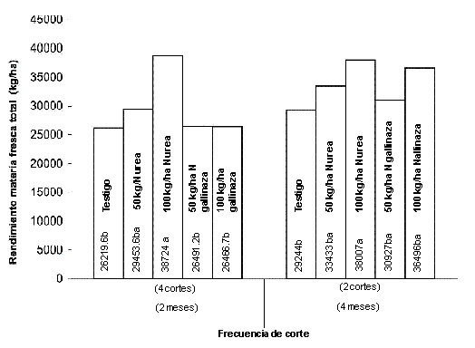
Rendimiento de materia seca de hojas
Aunque no se encontraron diferencias significativas entre tratamientos, en la frecuencia de corte cada dos meses el mayor rendimiento se obtuvo con 100 kg/ha de nitrógeno en forma de urea (Figura 2). Los rendimientos de materia seca de hojas y el corte cada dos meses fueron superiores a los rendimientos totales de hojas en el corte cada cuatro meses. Los resultados indicaron que para obtener mayores rendimientos en materia seca hojas no sólo es importante la fertilización, sino que existen otros factores como la frecuencia de corte que afectan el rendimiento y la calidad de los aceites esenciales.
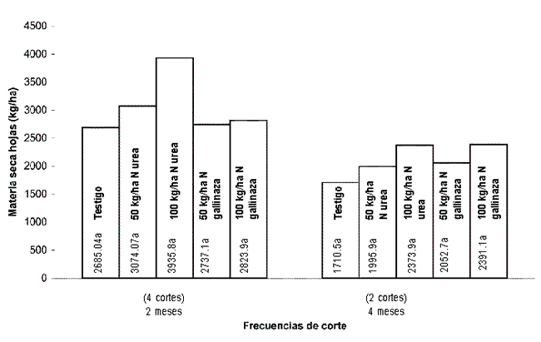

Rendimientos de materia seca de tallos
No se encontraron diferencias significativas entre tratamientos, en la frecuencia de corte cada dos meses; para la frecuencia de corte cada cuatro meses las diferencias sólo se detectaron entre el tratamiento de mayor rendimiento (100 kg/ha de nitrógeno en forma de urea) y el testigo. La frecuencia de corte cada cuatro meses presentó los rendimientos más altos de materia seca de tallos (Figura 3).
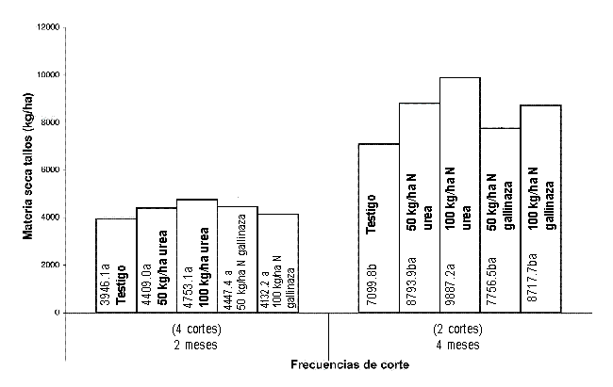

Rendimientos de materia seca de flores
No se encontraron diferencias significativas entre tratamientos en ninguna de las dos frecuencias de corte evaluadas.
Rendimientos de materia seca total
La frecuencia de corte cada cuatro meses presentó diferencias significativas entre tratamientos (Figura 4). Esta frecuencia mostró los más altos rendimientos promedio en cada corte y los rendimientos totales de todos los cortes, debido al gran desarrollo que alcanzan las plantas acumulando mayor cantidad de materia seca, especialmente constituida por tallos semileñosos. Teniendo en cuenta que el mayor contenido de aceites esenciales se encontró en las hojas (1.9 vs 0.07% en tallos) y que los tallos representaron gran volumen del material cosechado (60%), se puede concluir que a pesar de haber obtenido los mayores rendimientos de materia seca total en la frecuencia de corte cada cuatro meses (compuesta mayoritariamente por tallos) en la frecuencia de corte cada dos meses se obtuvieron los mayores rendimientos de materia seca de hojas que contuvieron el mayor contenido de aceites esenciales.
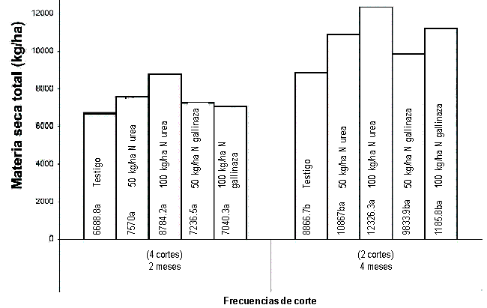

Extracción de nutrientes y concentración en el tejido
La concentración de nitrógeno en tejido varió de 1.06% a 2.33%, y fue más alta con la aplicación de 100 kg/ha de nitrógeno en la frecuencia de corte de dos meses, y en la frecuencia de corte de cuatro meses cuando se aplicaron 50 kg/ha de nitrógeno en forma de gallinaza. Se puede apreciar que los niveles de concentración de potasio y calcio en el tejido en esta especie fueron particularmente altos en todos los tratamientos (Tabla 1).
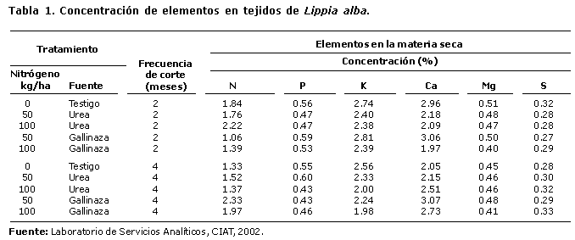
En cuanto a la extracción de nutrientes, L. alba extrajo entre 80 y 128 kg/ha de N, 25 y 30 kg/ha de P, 115 y 138 kg/ha de K, 100 y 150 kg/ha de Ca, 22 y 30 kg/ha de Mg y 10 y 18 kg/ha de S en un período de cuatro meses (Tabla 2). Como podemos ver, las mayores extracciones de elementos estuvieron en nitrógeno, potasio y calcio, talvez debido a la gran cantidad de estos elementos que poseía el suelo donde se realizó el ensayo y a las fuentes de fertilización utilizadas en el experimento.
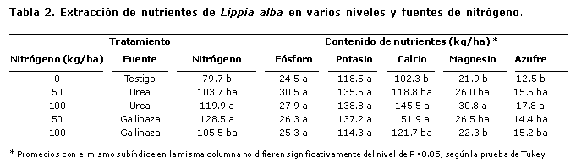
Rendimiento de aceite esencial de las hojas
La concentración mayor de aceite esencial (1.6%) se obtuvo con la aplicación de 50 kg/ha de N en forma de urea y en parcelas cortadas con una frecuencia de dos meses. El menor rendimiento de aceite esencial se obtuvo en el testigo (Tabla 3).
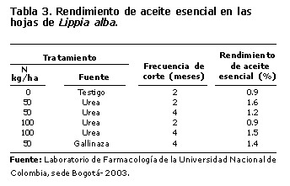
La concentración de aceite esencial en hojas estuvo de acuerdo con el contenido de la mayoría de las plantas aromáticas que producen aceites esenciales (0.5% a 1.5%). Es probable que los tratamientos aplicados no afectaran significativamente el rendimiento de aceites esenciales.
Calidad del aceite esencial de las hojas
De los metabolitos secundarios analizados en la marcha fitoquímica, L. alba contuvo en la parte aérea únicamente compuestos terpénicos que están presentes de manera considerable en el aceite esencial (Tabla 4).
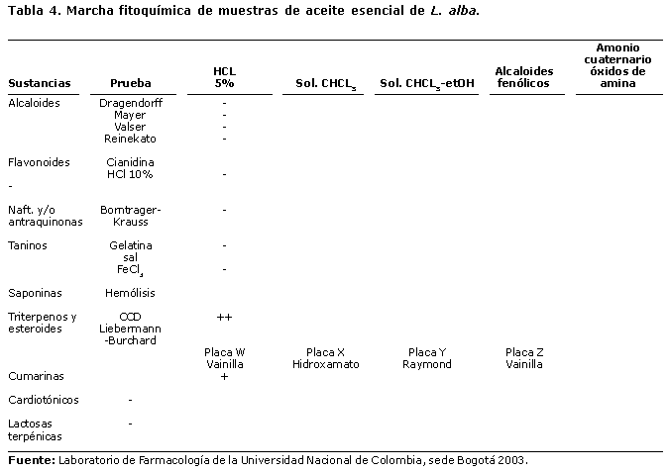
Cromatografía de capa delgada
El principal componente del aceite esencial fue un compuesto carbonilito de naturaleza terpénica, identificado como carvona, el cual al ser revelado con el reactivo para compuestos carbonílicos de 2,4 dinitrofenil hidracina en ácido sulfúrico produjo una mancha intensa de color amarillo anaranjado, característica de esta clase de compuestos químicos (Figura 5).
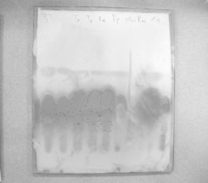
Fuente: Laboratorio de Farmacología de la Universidad Nacional de Colombia, sede Bogotá, 2003.
Figura 5. Cromatografía de capa delgada del aceite esencial de Lippia alba.
Composición química cualitativa y cuantitativa del aceite esencial
Se determinaron en el aceite 16 compuestos químicos, de los cuales los más representativos fueron carvona (46.33%), una cetona cíclica monoterpénica, y limoneno (30.18%), un hidrocarburo cíclico monoterpénico. Los tiempos de retención y el porcentaje de los compuestos presentes en el aceite de L. alba se registran en la Tabla 5.
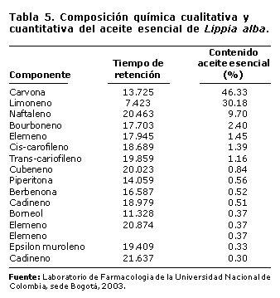
El contenido de carvona y limoneno en el aceite se puede emplear como compuesto químico marcador para la caracterización y el perfil cromatográfico del aceite esencial de L. alba, en las condiciones de cultivo y fertilización aplicadas. Estos compuestos de naturaleza monoterpénica son los responsables del aroma de las plantas y esta propiedad se está utilizando en pastas dentales e industria cosmética. Pero estas sustancias poseen también propiedades farmacodinámicas variadas en relación con diferentes funciones ligadas a su esqueleto terpénico y varían de acuerdo con el manejo que se le dé a la materia prima usada para la elaboración de productos fitofarmacéuticos (Cáceres, 1996).
BIBLIOGRAFÍA
Cáceres, A. 1996. Plantas de uso medicinal en Guatemala. Guatemala: Editorial Universitaria. pp.305-307.
Martínez, J.; Bernel, M.; Cáceres A. (Ed.). 2000. Fundamentos de Agrotecnología de cultivo de plantas medicinales. Iberoamericana/ CEB-CYTED.534 p.
Montaño, J. 2000. Respuesta de tres abonos orgánicos en cultivos de rábano y lechuga. Palmira. Trabajo de grado. Ing. Agro. Universidad Nacional de Colombia.
Muñoz, L. B. 1993. Plantas medicinales y aromáticas: Estudio, cultivo y procesado. Madrid: Mundi-Prensa. 365 p.
Poveda, L. 1986. Medicina folklórica. Boletín No. 1; San José, Costa Rica.

H. Hernández V.: | Ing. Agr. Universidad Nacional de Colombia. Sede Palmira.  Email: haenheva@hotmail.com
C. Bonilla C.: | Profesor Asociado Universidad Nacional de Colombia-Sede Palmira.  Email: rossitab@yahoo.com
M. Sánchez O.: | Profesor Asociado Universidad Nacional de Colombia-Sede Palmira.  Email: mssanchez64@hotmail.com

